老有所依，万岭山村免费体检暖人心！

本网讯（通讯员 邹熙）为进一步做好健康扶贫工作，提升因病致贫、因病返贫人口健康管理工作水平，加强贫困人口常见病、慢性病以及大病的调查和主动干预，3月28日，万岭山村尖刀班与村委会邀请长潭河卫生院医生来到万岭山村，为65岁以上老人免费体检。

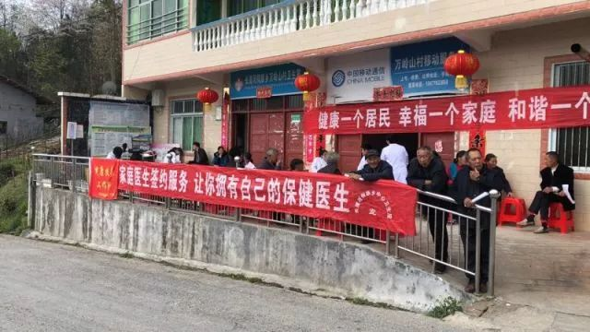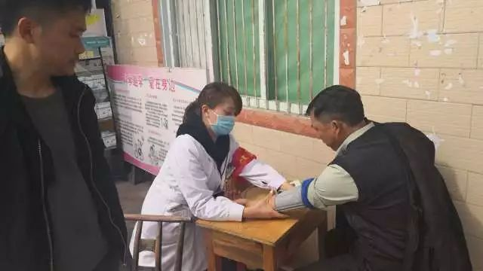

此次提供的体检项目包括：一般体格检查、血压、血常规等。对于交通不便、路程遥远且年龄较大的老年人，尖刀班成员还安排车辆专程进行接送。

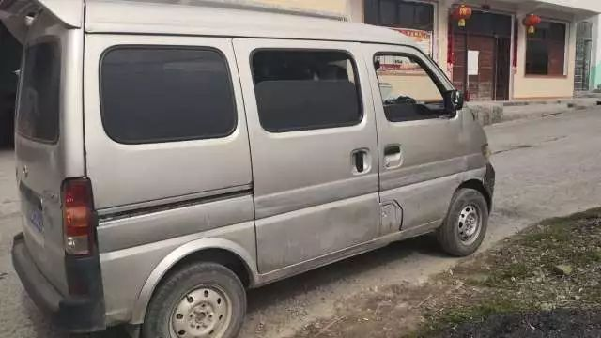

体检过程中，医务工作者向群众宣传解答了健康扶贫、健康教育、公共卫生服务、医药卫生体制改革等惠民政策。

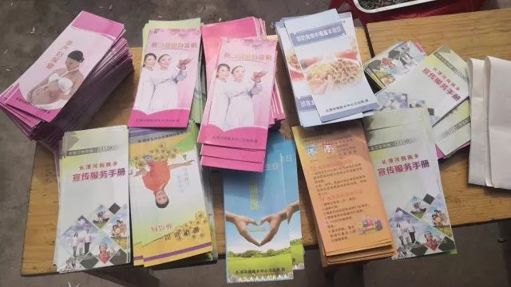

 通过这次体检活动——万岭山村65岁以上老人免费体检。全面了解了老年贫困人口的身体健康状况，是实实在在为民服务的又一举措，得到了贫困群众的认可和赞扬。